1. Изучите функционал задания, убедитесь, что XML-сущности включены.

2. Проверьте, что внешние сущности включены: прочитайте файл с сервера или отправьте проверочный запрос на свой сервер.

3. * Прочитайте флаг и сдайте его на root-me.org.

4. * Поднимите копию задания с XXE у себя на локальной машине и исправьте уязвимость XXE.

5. Если у вас есть желание еще больше потренироваться в данном типе уязвимостей, можете решить эти задания

1. Попробовал сделать rss файл.

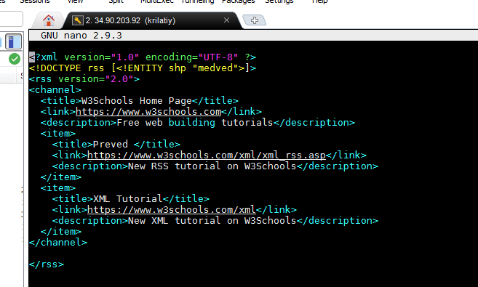

Работает.

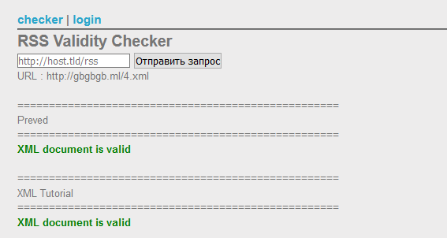

Если попробовать делать вставить переменную где-либо то будет ошибка XML is not valid.
Нужно сделать php://filter/read=convert.base64-encode/resource=

2. Сделал пинг на свой сервер и проверил

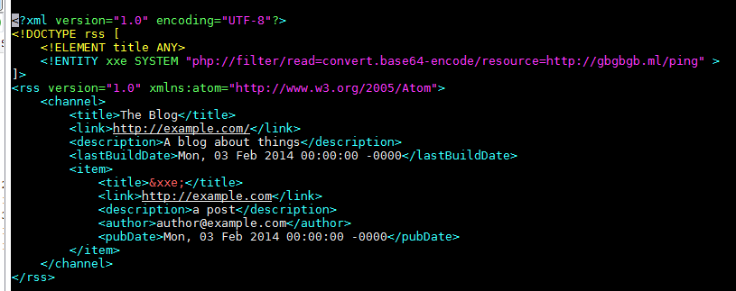

3. При попытке загрузить например файл file:///etc/passwd видим вот такой ворнинг:

Warning: simplexml_load_string(): open_basedir restriction in effect. File(/etc/password) is not within the allowed path(s): (/challenge/web-serveur/ch29) in /challenge/web-serveur/ch29/index.php on line 34 Warning: simplexml_load_string(php://filter/read=convert.base64-encode/resource=file:///etc/password): failed to open stream: operation failed in /challenge/web-serveur/ch29/index.php on line 34
Берем путь до index.php и вставляем в наш файл

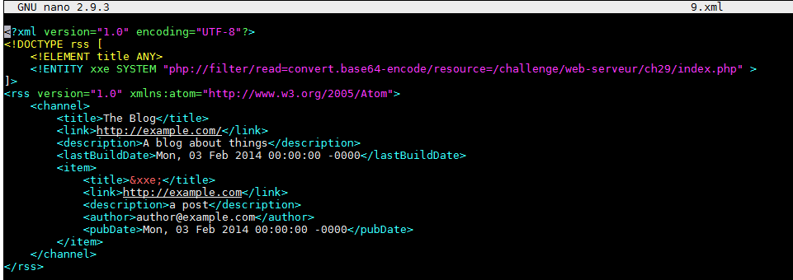
Получаем строку кодированную в base64

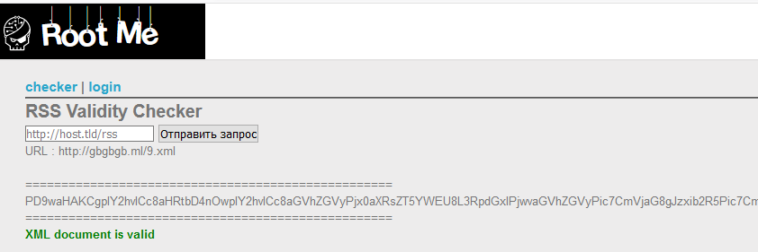
Раскодируем ее, например в burp

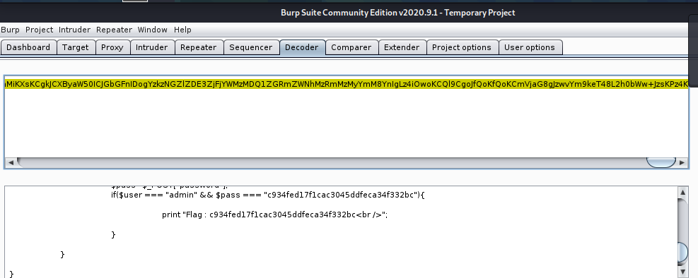
Видим там флаг

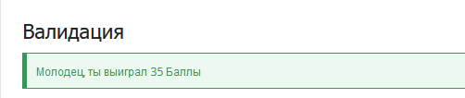

Профиль на root-me https://www.root-me.org/2-147?lang=en

4. Скопировал себе страничку и поднял на виртуалке на nginx
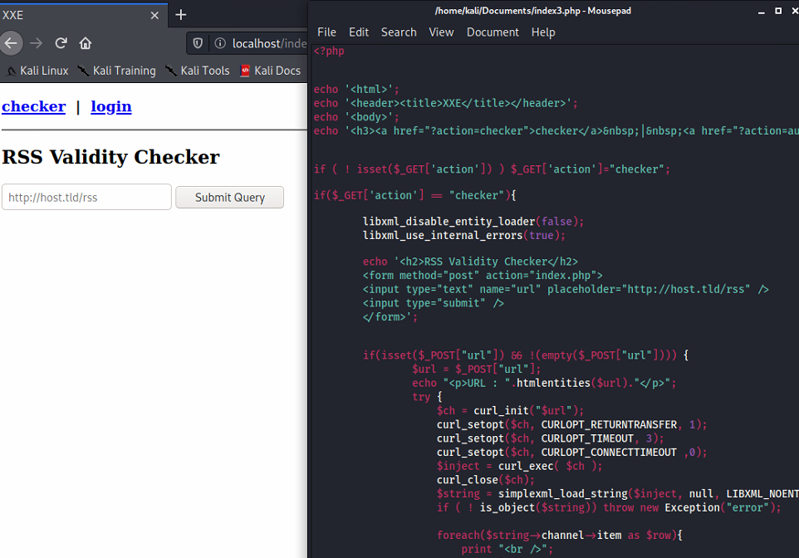

Чтобы защититься в выделенной строчке надо написать true

